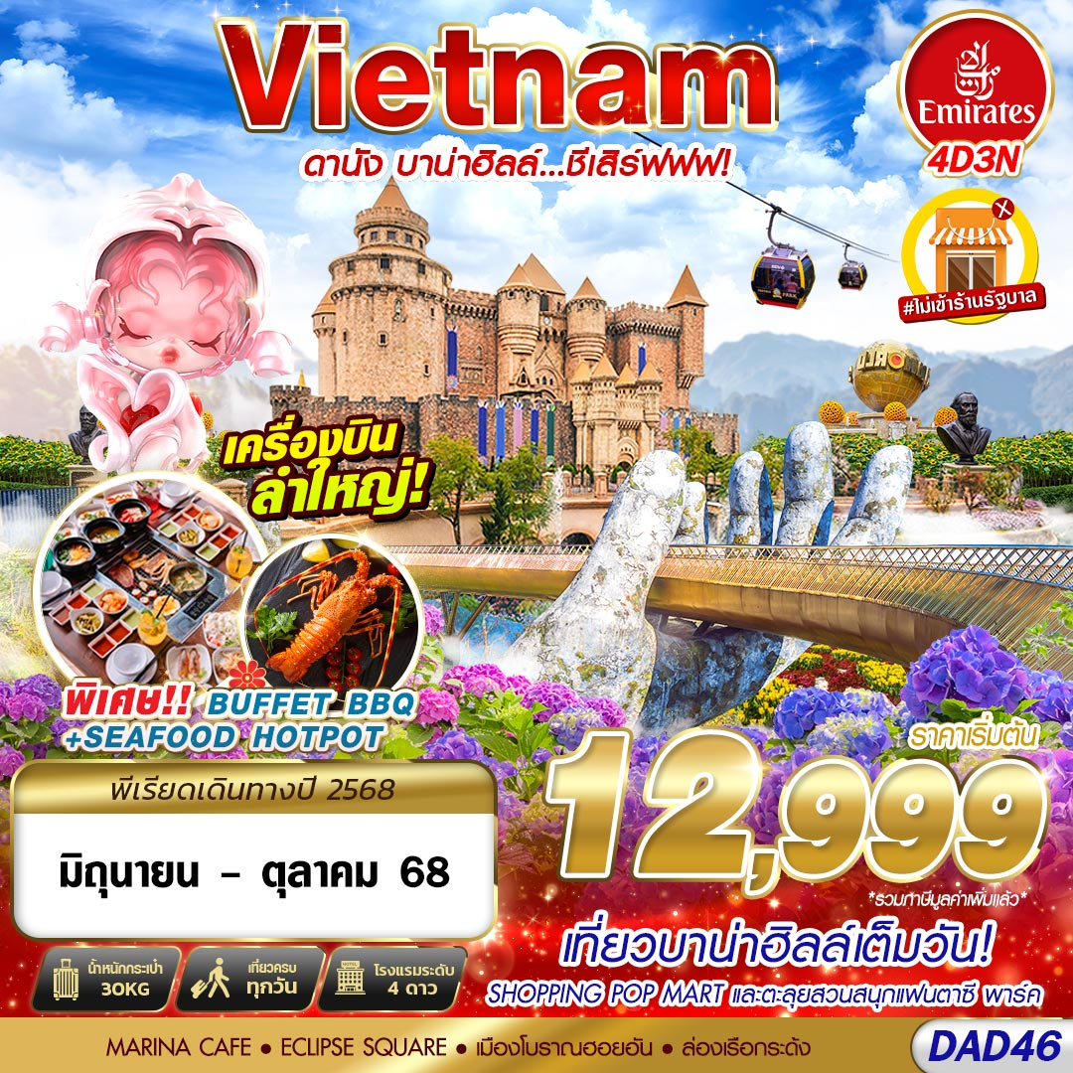

พักโรงแรมดานัง 3 คืน 4 ดาว



น้ำหนักกระเป๋า 30 KG.
ถือขึ้นเครื่อง 7 KG.
EK370 BKK 20.10 – 21.50 DAD

EK371 DAD 23.30 – 01.10 BKK

วันที่ | โปรแกรมทัวร์ | อาหาร |  |  | โรงแรม
วันที่ | โปรแกรมทัวร์ | เช้า | เที่ยง | เย็น | โรงแรม
1 | กรุงเทพฯ(ท่าอากาศยานสุวรรณภูมิ) – ท่าอากาศยานนานาชาติดานัง |  |  |   บริการอาหารบนเครื่อง | NAGILA HOTEL, DA NANG ระดับ 4 ดาวมาตรฐานประเทศเวียดนามหรือเทียบเท่า
2 | ล่องเรือกระด้ง – เมืองโบราณฮอยอัน – สะพานญี่ปุ่น – วัดกวางตุ้ง – บ้านโบราณ – APEC PARK – สวนมหัศจรรย์ GOLDEN BAY |  |  | หม้อไฟซีฟู้ด + กุ้งมังกรท่านละครึ่งตัว!!! | NAGILA HOTEL, DA NANG ระดับ 4 ดาวมาตรฐานประเทศเวียดนามหรือเทียบเท่า
3 | ขึ้นกระเช้าบาน่าฮิลล์ – สวยดอกไม้ฝรั่งเศส – สะพานมือสีทอง – POPMART – จัตุรัสแห่งดวงดาว – ECLIPSE SQUARE – สวนสนุกแฟนตาซี พาร์ค – อิสระทุกท่านเพลิดเพลินกับบาน่าฮิลล์ |  |  | BUFFET BBQ | NAGILA HOTEL, DA NANG ระดับ 4 ดาวมาตรฐานประเทศเวียดนามหรือเทียบเท่า
4 | วัดหลินอึ๋ง – MARINA CAFÉ – ตลาดฮาน – สะพานมังกร – สะพานแห่งความรัก – ตลาดกลางคืนเมืองดานัง – ท่าอากาศยานนานาชาติดานัง – กรุงเทพฯ(ท่าอากาศยานสุวรรณภูมิ) |  |  | บริการอาหารบนเครื่อง
***รายการทัวร์อาจมีการเปลี่ยนแปลงตามความเหมาะสมโดยคำนึงถึงความปลอดภัยและผลประโยชน์ของลูกค้าเป็นหลัก***

อัตราค่าบริการ
กำหนดการเดินทาง | ผู้ใหญ่ ห้องละ  2-3 ท่าน อัตราท่านละ | พักเดี่ยว  เพิ่มอัตรา ท่านละ
15 – 18 สิงหาคม 2568 | 12,999 | 3,000
22 – 25 สิงหาคม 2568 | 13,999 | 3,000
12 – 15 กันยายน 2568 | 13,999 | 3,000
26 – 29 กันยายน 2568 | 13,999 | 3,000

** อัตรานี้ยังไม่รวมค่าทิปพนักงานขับรถ หัวหน้าทัวร์ และ มัคคุเทศก์ท้องถิ่น ตามธรรมเนียม 1,500 บาท ต่อ ทริป ต่อ ลูกค้า ผู้เดินทาง 1 ท่าน รวมไปถึงเด็ก ยกเว้นเด็กอายุไม่ถึง 2 ปี ณ วันเดินทางกลับ (Infant) ทั้งนี้ท่านสามารถให้มากกว่านี้ได้ตามความเหมาะสมและความพึงพอใจของท่าน โดยส่วนนี้ ทางบริษัทขอสงวนสิทธิ์ในการเรียกเก็บก่อนเดินทางทุกท่าน ที่สนามบิน ในวันเช็คอิน **
***กรุณาชำระทิปไกด์เป็นเงินสดที่สนามบิน ณ วันเดินทางเท่านั้น***

** ราคาเด็กอายุไม่ถึง 2 ปี ณ วันเดินทางกลับ (Infant) ท่านละ 7,900 บาท **
(ไม่มีที่นั่งบนเครื่องบิน และไม่มีเตียง)

DAY1 กรุงเทพฯ(ท่าอากาศยานสุวรรณภูมิ) – ท่าอากาศยานนานาชาติดานัง (–/–/–)
17.00 คณะพร้อมกัน ณ ท่าอากาศยานสุวรรณภูมิ ชั้น 4 เคาร์เตอร์เช็คอิน EMIRATES AIRLINES (EK) โดยมีเจ้าหน้าที่ของบริษัทฯคอยให้การต้อนรับ *กรุณาเผื่อเวลาในการเดินทางมายังสนามบิน เนื่องจากต้องใช้เวลาในการเช็คอิน สายการบินจะปิดให้ทำการเช็คอินก่อนเวลาบินประมาณ 1 ชั่วโมง*
20.10 ออกเดินทางสู่ ท่าอากาศยานนานาชาติดานัง ประเทศเวียดนาม โดย EMIRATES AIRLINES (EK) เที่ยวบินที่ EK370 (บริการอาหารบนเครื่อง)ใช้เวลาเดินทางประมาณ 1 ชั่วโมง 40 นาที
**อาจจะมีการเปลี่ยนแปลงไฟล์ทขึ้นอยู่กับสายการบิน**
**รวมน้ำหนักกระเป๋าสำหรับโหลดใต้ท้องเครื่อง 30 ก.ก. และถือขึ้นเครื่องบินได้น้ำหนักไม่เกิน 7 ก.ก. **
นำท่านเดินทางสู่ เมืองดานัง เป็นเมืองท่าสำคัญและศูนย์กลางเศรษฐกิจของภาคกลางเวียดนาม ตั้งอยู่ริมชายฝั่งทะเลจีนใต้ เมืองนี้มีประวัติยาวนานตั้งแต่สมัยอาณาจักรจามปา และเคยเป็นจุดยุทธศาสตร์สำคัญในช่วงสงครามเวียดนาม ปัจจุบัน ดานังเป็นจุดหมายปลายทางยอดนิยมที่ผสมผสานระหว่างธรรมชาติ วัฒนธรรม และความทันสมัย นักท่องเที่ยวสามารถเพลิดเพลินกับชายหาดสวยงาม ชมสถาปัตยกรรมโคโลเนียล และเยี่ยมชมสถานที่สำคัญอย่างสะพานมังกรและบานาฮิลส์
นำทุกท่านเข้าสู่ที่พัก NAGILA HOTEL, DA NANG ระดับ 4 ดาวมาตรฐานประเทศเวียดนามหรือเทียบเท่า

DAY2 ล่องเรือกระด้ง – เมืองโบราณฮอยอัน – สะพานญี่ปุ่น – วัดกวางตุ้ง – บ้านโบราณ – APEC PARK – สวนมหัศจรรย์ GOLDEN BAY (B/L/D)
เช้า รับประทานอาหาร ณ ห้องอาหารของโรงแรม
นำท่านทำกิจกรรม ล่องเรือกระด้ง ท่านจะได้รับชมวัฒนธรรมอันสวยงามของชาวท้องถิ่น และระหว่างที่ล่องเรือกระด้งอยู่นั้นชาวบ้านที่นี้ก็จะมีการขับร้องพลงพื้นเมือง และนำไม้พายเรือมาเคาะเพื่อประกอบเป็นจังหวะดนตรี (ราคาทัวร์ไม่รวมค่าทิปสำหรับคนพายเรือกระด้ง อย่างน้อย 50 บาท/ท่าน หรือแล้วแต่ตามความพึงพอใจ)

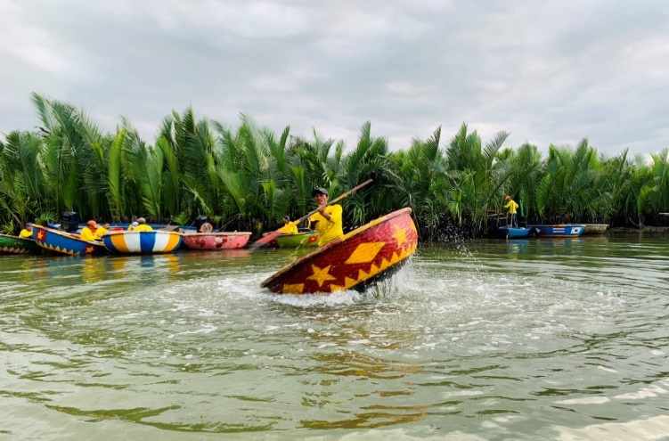

เดินทางสู่เมือง ฮอยอัน ตั้งอยู่บนฝั่งแม่น้ำทูโบน ใกล้ชายฝั่งทะเล และเป็นท่าเรือเก่าที่เจริญรุ่งเรืองมากในชื่อไฟโฟฮอยอันเป็นศูนย์กลางสำคัญของการแลกเปลี่ยนวัฒนธรรมระหว่างตะวันออกกับตะวันตก ต่อมาเมื่อฮอยอันได้รับความเสียหายจากการสู้รบและแม่น้ำตื้นเขิน เมืองท่าจึงไปสร้างขึ้นที่เมืองดานังแทน ทำให้ฮอยอันในปัจจุบันสงบเงียบ มีสภาพบ้านเรือนที่สวยงาม สร้างด้วยไม้มีประตูแกะสลักและห้องโปร่งๆ จนองค์การยูเนสโกและรัฐบาลโปแลนด์ได้ริเริ่มให้ทุนทำโครงการบูรณะ เพื่อปกป้องเขตเมืองเก่าและอนุสรณ์ทางประวัติศาสตร์ของเวียดนาม นำท่านชม สะพานญี่ปุ่น ที่สร้างโดยชาวญี่ปุ่น เป็นรูปทรงโค้ง มีหลังคามุงกระเบื้องสีเขียวและเหลืองเป็นลอนคลื่นตรงกลางสะพานมีเจดีย์ทรง นำท่านเดินทางสู่ วัดกวางตุ้ง ชมย่านการค้าเมืองท่าค้าขายสมัยโบราณของชาวจีนแล้วตรงไปไหว้พระที่ วัดกวางตุ้ง ที่ชาวจีน(กวางตุ้ง) ฟุกเกวี๋ยนที่นับถือกวนอู ให้ความเคารพนับถือก่อนออกเรือค้าขายเป็นความสิริมงคล มีเรื่องราวของสามก๊กล้อมรอบสถานที่แห่งนี้ นำท่านเดินทางสู่ บ้านเลขที่ 101 ถนนเหวียนไทฮ็อก หน้าบ้านติดถนนสายหนึ่ง หลังบ้านไปจรดถนนอีกสายหนึ่ง เป็นสถาปัตยกรรมที่สวยงามแบบเฉพาะของฮอยอัน สร้างด้วยไม้ 2 ชั้น ด้วยความประณีต ด้านหน้าจะทำเป็นร้านบูติก ด้านหลังเป็นที่เก็บสินค้า ภายในเป็นที่อยู่อาศัย มีลาดเปิดโล่งเห็นท้องฟ้า และมีเฉลียงเชื่อมต่อส่วนที่พักอาศัยหลายส่วน รูปแบบของหลังคาทรงกระดองปู จากนั้นอิสระให้ท่านเดินชมเมือง ซื้อของที่ระลึก ร้านค้าขายของที่ระลึกก็จะตั้งอยู่ในบ้านโบราณ ยิ่งเดินชมเมืองก็จะรู้สึกว่าเมืองนี้มีเสน่ห์มาก บ้านเก่าโบราณมีลักษณะเฉพาะ รวมไปถึงได้รับอิทธิพลจากจีนและญี่ปุ่น ซึ่งได้รับการอนุรักษ์ไว้เป็นอย่างดี ผสมผสานกันอย่างน่าตื่นตาทั้งบ้านเรือน วัดวาอาราม เจดีย์ ศาลาประชมคม ศาลเจ้า บ้านประจำตระกูล และร้านค้าต่างๆ
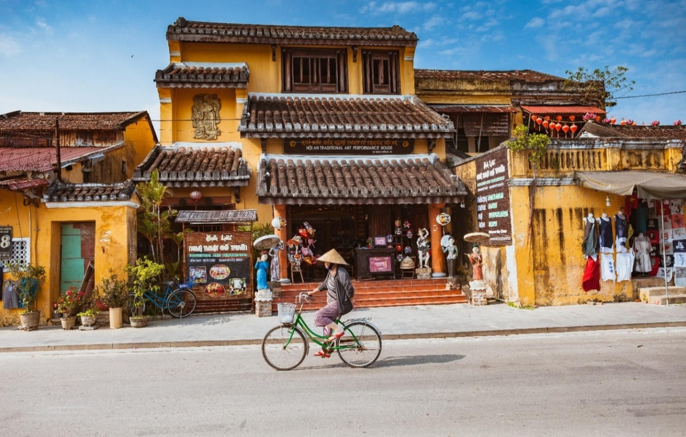

เที่ยง รับประทานอาหาร ณ ภัตตาคาร
นำท่านแวะถ่ายรูป APEC PARK สถานที่ท่องเที่ยวแห่งใหม่ครอบคลุมพื้นที่ 8,668 ตร.ม. ตั้งอยู่ริมฝั่งแม่น้ำฮาน เมืองดานัง บริเวณสวนมีสนามหญ้าขนาดใหญ่ ทางเดินปูด้วยหิน สวนหย่อมและยังสามารถมองเห็นแม่น้ำฮาน มีพื้นที่พักผ่อนมากมาย ร้านขายของที่ระลึก ร้านอาหาร ร้านกาแฟ รวมถึงศูนย์ข้อมูลนักท่องเที่ยว ไฮไลท์ของสวน APEC แห่งนี้คือ โดมขนาดยักษ์ที่สร้างจากเหล็ก 200 ตัน มีลักษณะเหมือน "ว่าวยักษ์"
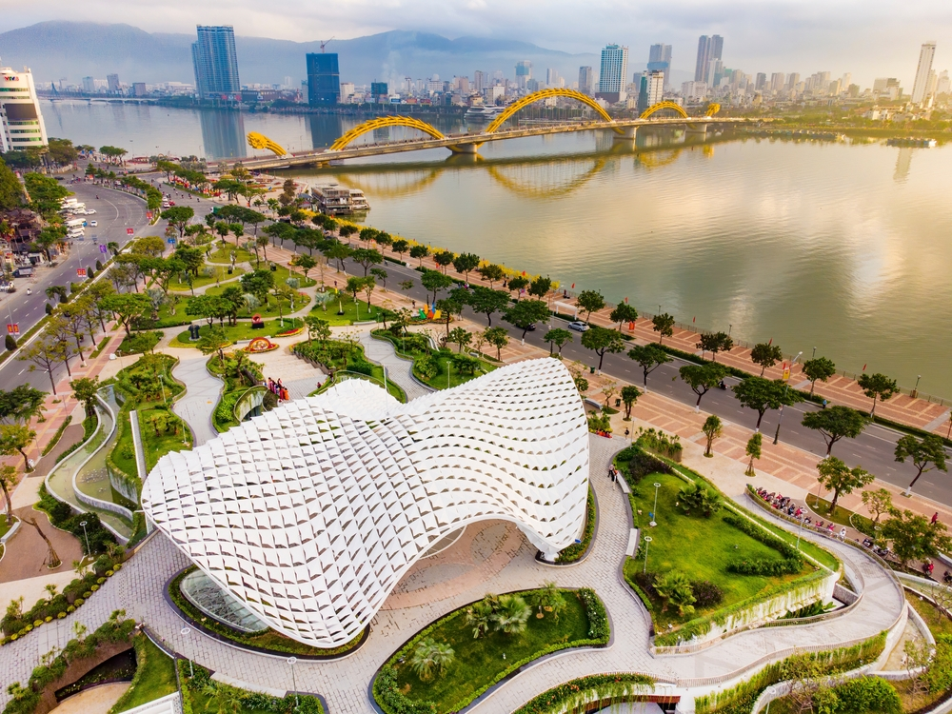

นำท่านเดินทางสู่ สวนมหัศจรรย์ GOLDEN BAY เป็นสวนสาธารณะใกล้กับเชิงสะพานถ่วนเฟื๊อก บริเวณนี้มีการจำลองสิ่งมหัสจรรย์ของโลก เช่น หอไอเฟล เทพีเสรีภาพ ทั้งยังเป็นสถานที่ชมพระอาทิตย์ตกดินที่สวยงามมากๆอีกที่หนึ่งของเมืองดานัง
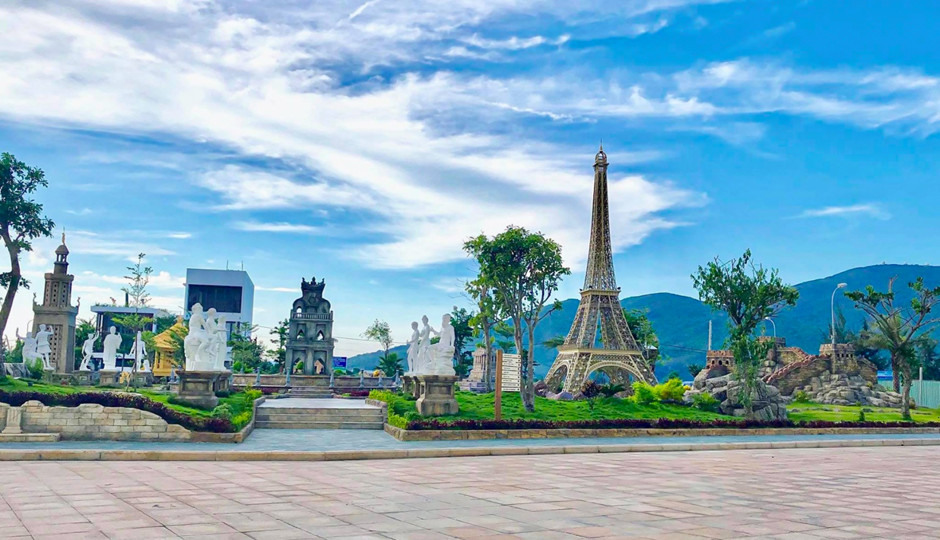

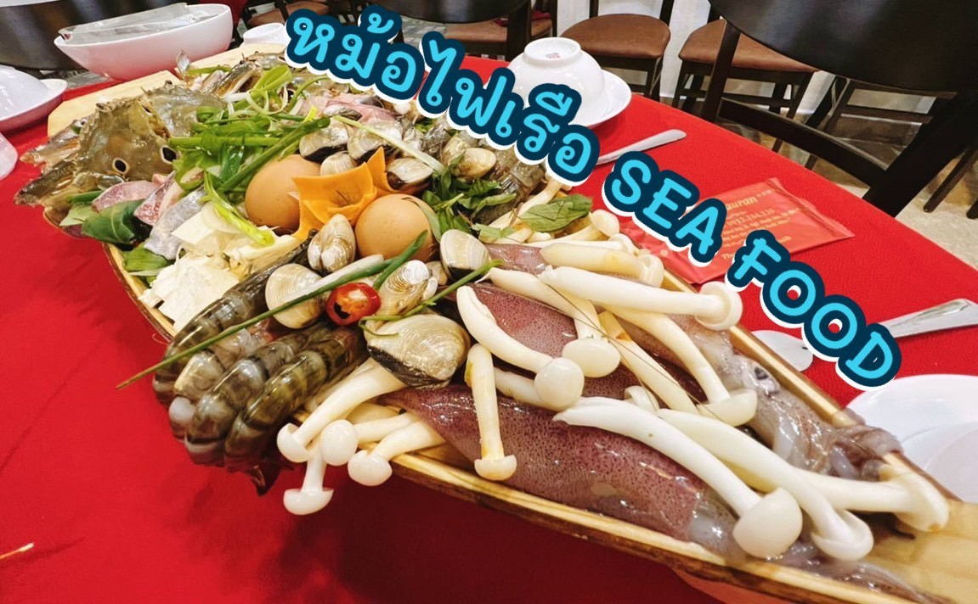

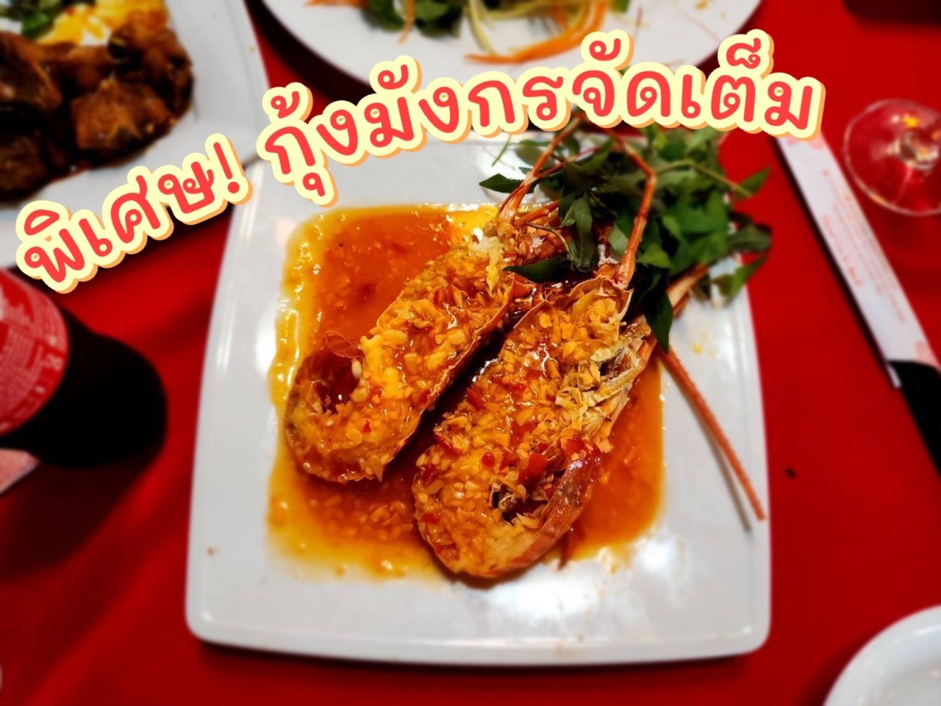

ค่ำ รับประทานอาหาร ณ ภัตตาคาร พิเศษ!!! หม้อไฟ SEAFOOD + กุ้งมังกรท่านละครึ่งตัว!!!
นำทุกท่านเข้าสู่ที่พัก NAGILA HO0TEL, DA NANG ระดับ 4 ดาวมาตรฐานประเทศเวียดนามหรือเทียบเท่า

DAY3 ขึ้นกระเช้าบาน่าฮิลล์ – สวยดอกไม้ฝรั่งเศส – สะพานมือสีทอง – POPMART – จัตุรัสแห่งดวงดาว – ECLIPSE SQUARE – สวนสนุกแฟนตาซี พาร์ค – อิสระทุกท่านเพลิดเพลินกับบาน่าฮิลล์ (B/–/D)
เช้า รับประทานอาหาร ณ ห้องอาหารของโรงแรม
นำท่านสู่เมืองตากอากาศขึ้นชื่อแห่งดานัง บาน่าฮิลล์ ตั้งห่างจากเมืองดานังออกไปประมาณ 40 กิโลเมตร ใช้เวลาในการเดินทาง 40-50 นาที บานาฮิลล์เป็นแหล่งท่องเที่ยวตากอากาศมาตั้งแต่สมัยสงครามโลกครั้งที่ 1 โดยได้เกิดแนวคิดการสร้างบ้านพักและโรงแรมจากชาวฝรั่งเศส ในสมัยอาณานิคมตั้งแต่ปี 1919 หลังจากจบสงครามฝรั่งเศสได้พ่ายแพ้และเดินทางออกจากเวียดนามเพื่อกลับประเทศ ทำให้บานาฮิลล์ถูกทิ้งร้างมาเป็นเวลานาน ปัจจุบันรัฐบาลเวียดนามได้กลับมาบูรณะเป็นเมืองท่องเที่ยวตากอากาศแห่งนี้อีกครั้งในปี 2009 พร้อมกับได้มีการสร้าง กระเช้าลอยฟ้า ที่มีความยาวถึง 5,801 เมตร เพื่อใช้เป็นเส้นทางสำหรับขึ้นไปยังยอดเขาเดินทางถึงบานาฮิลล์ ที่มีความสูงถึง 1,487 จากระดับน้ำทะเล เพื่อเดินทางขึ้นไปยังยอดเขาบานาฮิลล์ นำท่านเดินเที่ยวชมโซนสวนดอกไม้ LE JARDIN D’AMOUR สวนดอกไม้สไตล์ฝรั่งเศส ที่มีดอกไม้หลากหลายพันธุ์ถูกจัดเป็นสัดส่วนอย่างสวยงาม ที่มีมุมถ่ายรูปน่ารักๆ ให้ท่านได้เลือกถ่ายได้ตามใจชอบ นำท่านชม สะพานสีทอง หรือ GOLDEN BRIDGE แหล่งท่องเที่ยวใหม่ล่าสุดซึ่งอยู่บนเขาบาน่าฮิลส์ เป็นสะพานสีทองทอดยาวโดยมีมือ 2 ข้างอุ้มไว้ ตั้งอยู่ในตำแหน่งที่โดดเด่นเห็นชัด สวยงามเป็นอีกจุดท่องเที่ยวนึงที่ได้รับความนิยมเป็นอย่างมาก ท่านสามารถถ่ายรูปภาพวิวเขาบาน่าฮิลล์ในวิวพาโนรามา 360 องศา ได้อย่างเต็มอิ่ม
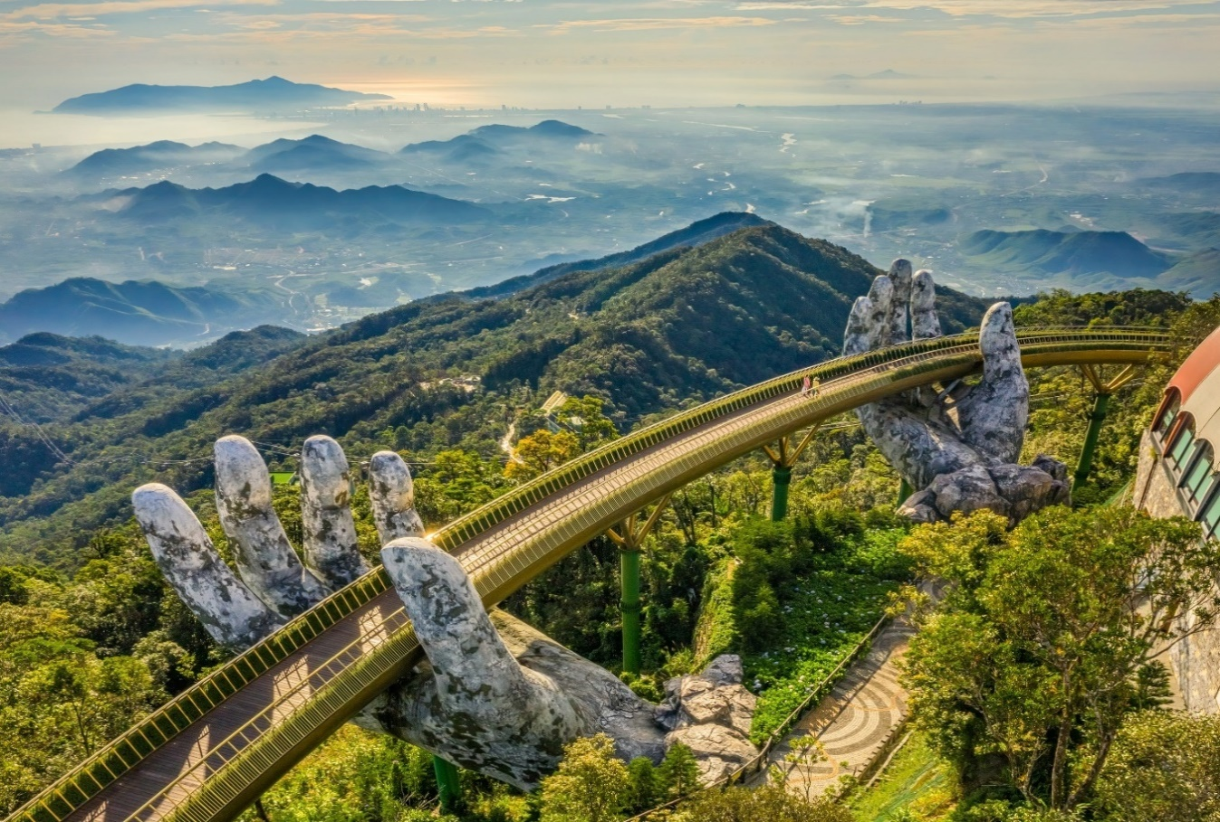

อิสระทุกท่านเลือกชมสินค้า POPMART เป็นร้านค้าของเล่นเปิดใหม่ล่าสุดที่อยู่บนยอดเขาบานาฮิลล์มีสินค้าของเล่นสำหรับนักจุ่มมากมายให้ท่านได้เลือกชมกับตัวละครน่ารัก อาทิเช่น MOLLY , SKULLPANDA , LABUBU หมายเหตุ: การจัดการ และข้อกำหนดในการเข้าชมสินค้าอยู่นอกเหนือการจัดการของบริษัททัวร์
เที่ยง อิสระอาหารกลางวันตามอัธยาศัย เพื่อไม่เป็นการรบกวนเวลาท่องเที่ยวของท่าน
นำท่านชม จัตุรัสแห่งดวงดาว (LUNAR) และ ECLIPSE SQUARE เป็นโซนที่เปิดใหม่ล่าสุดของบานาฮิลล์ ในโซนเปิดใหม่นี้จะต้องนั่งรถราง TRAM ต่อเข้ามายังปราสาท มีทั้งหมด 4 ชั้น ในแต่ละชั้นจะมีธีมที่แตกต่างกัน ได้แก่ ถ้ำมังกร หมาป่าจอมพลัง นกฮูกอีรุด และจัตุรัสพระจันทร์ ภายในปราสาทยังมีเครื่องเล่นแบบ 4D ชื่อ FLYING EYES THEATRE
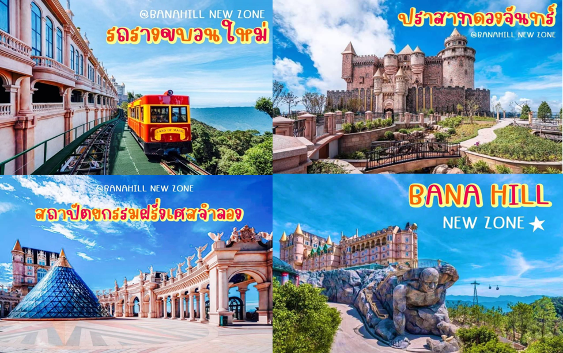

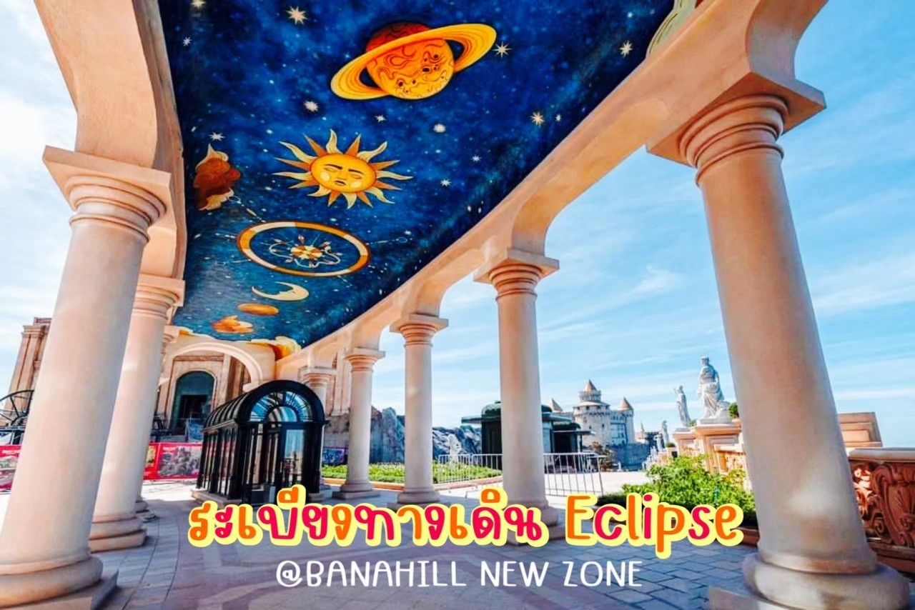

นำท่านอิสระที่ สวนสนุกแฟนตาซี พาร์ค (ราคาทัวร์รวมค่าเครื่องเล่นภายในสวนสนุกทุกเครื่องเล่น ยกเว้นพิพิธภัณฑ์หุ่นขี้ผึ้ง รถไฟเหาะ ALPINE COASTR และเครื่องเล่นที่ใช้ระบบหยอดเหรียญ รวมถึงโรงบ่มไวน์ DEBAY WINE CELLAR) ซึ่งมีเครื่องเล่นหลากหลายรูปแบบ เช่น ท้าทายความมันส์ของหนัง 4D ระทึกขวัญกับบ้านผีสิง เกมส์สนุกๆ เครื่องเล่นเบาๆ หรือจะเลือกช้อปปิ้งของที่ระลึกของสวนสนุก จากนั้น อิสระทุกท่านเพลิดเพลินกับบาน่าฮิลล์ ตามอัธยาศัย
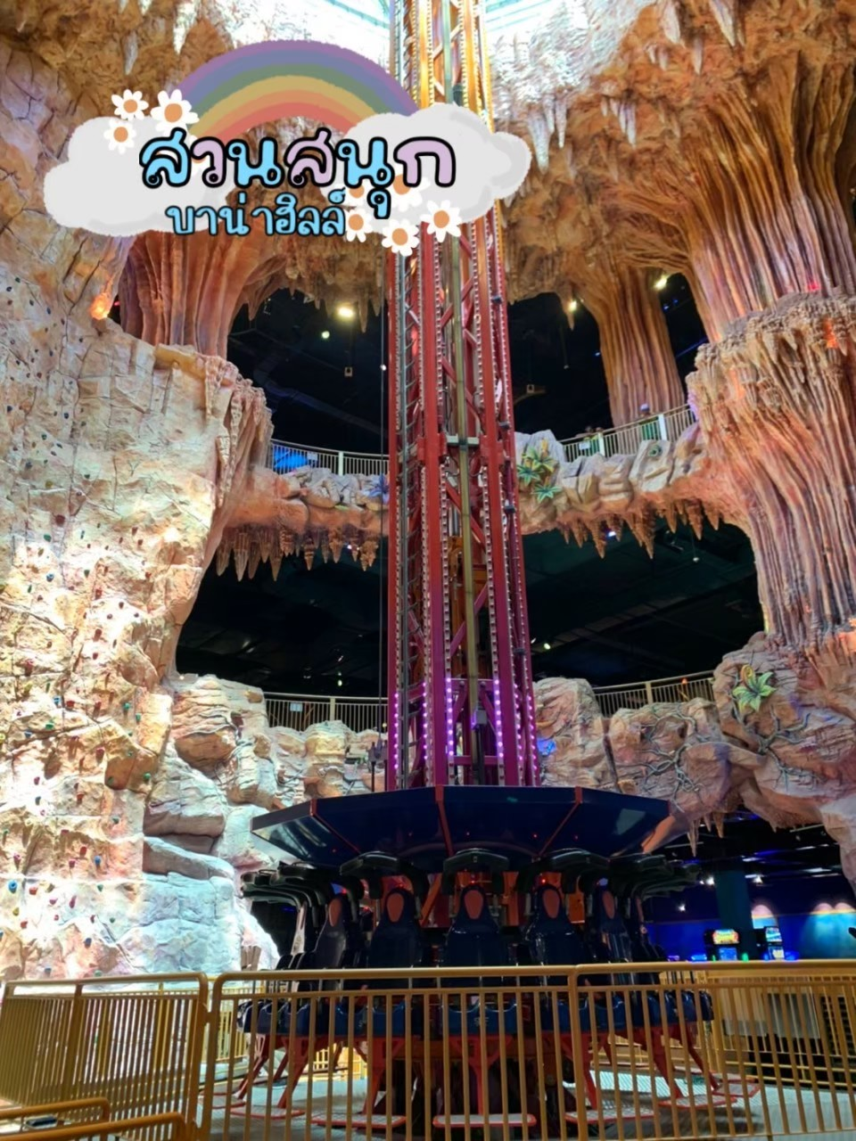
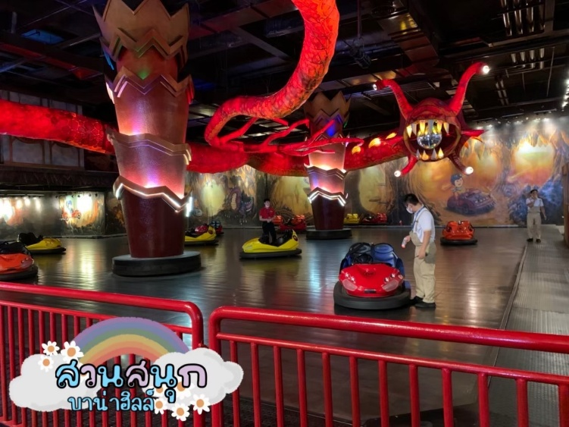
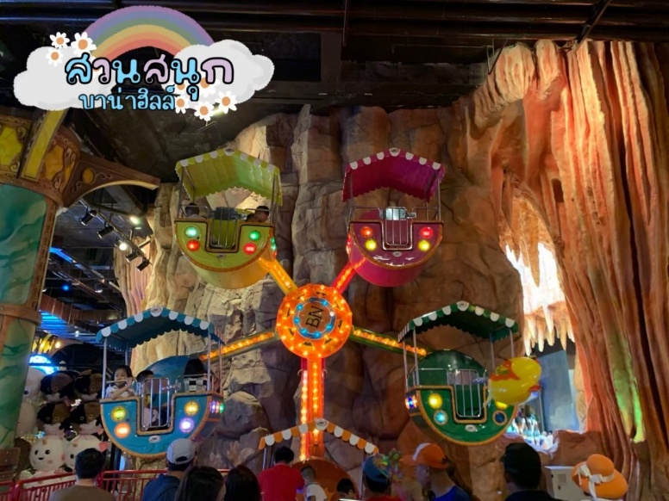
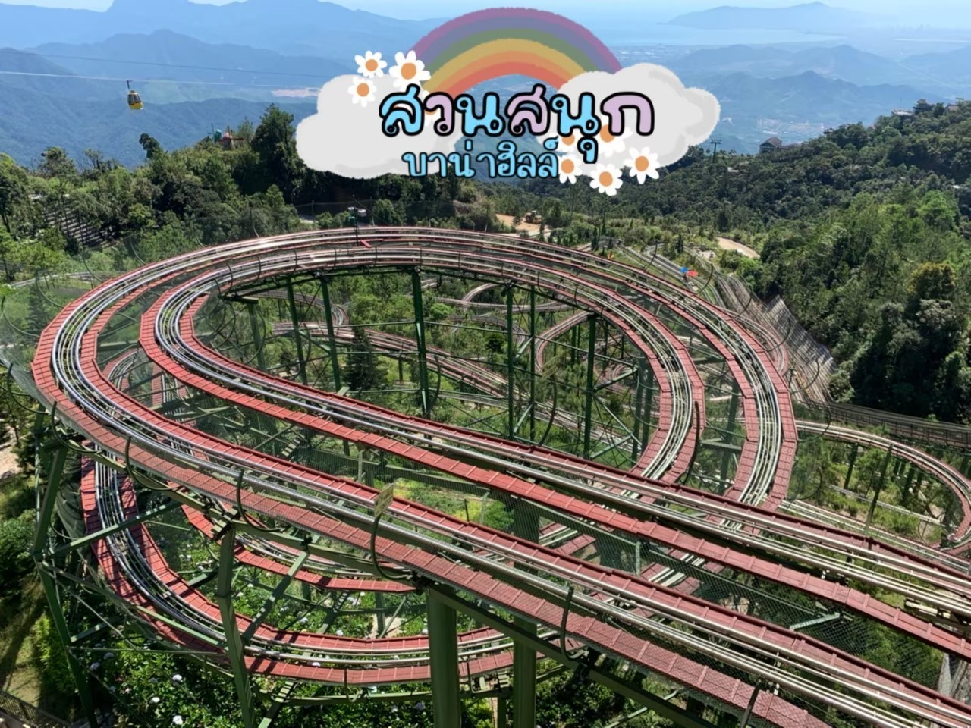

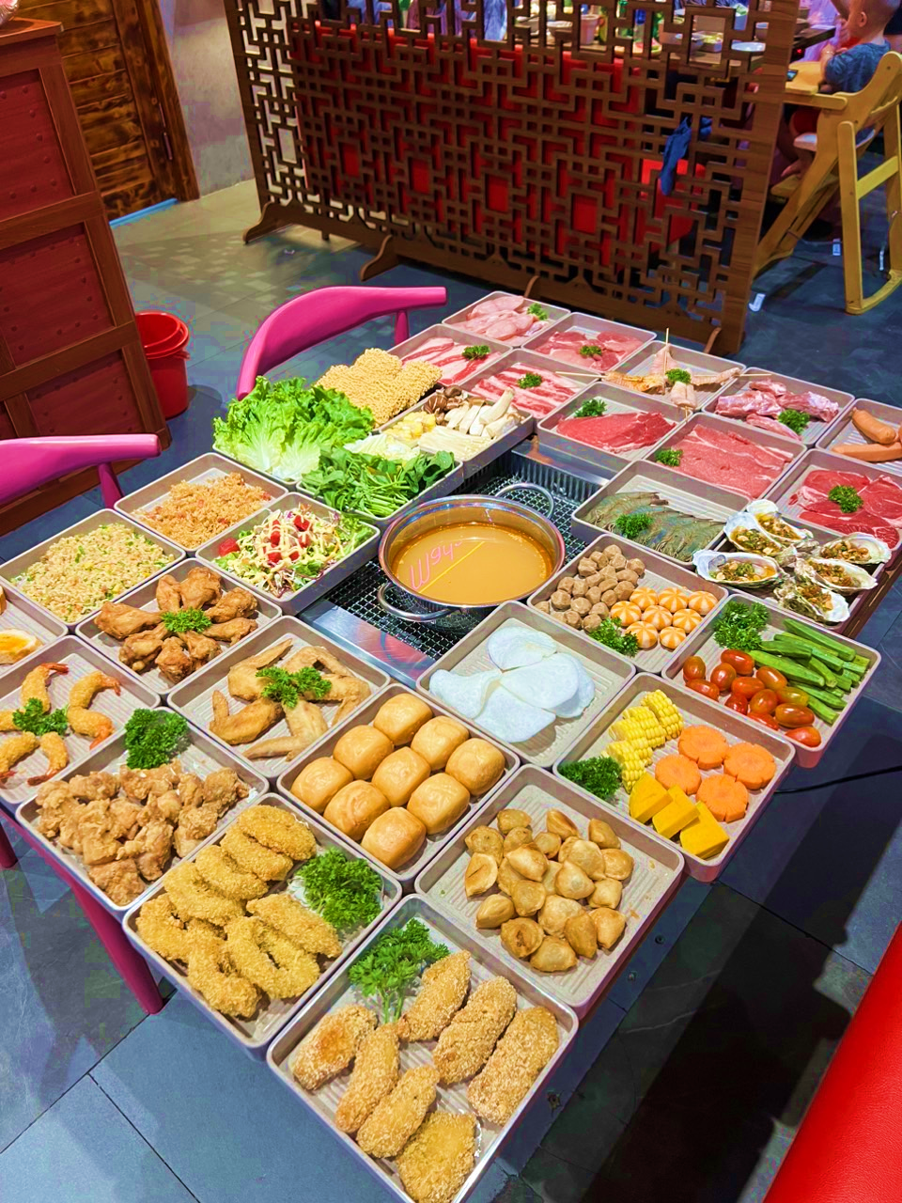

ค่ำ รับประทานอาหาร ณ ภัตตาคาร พิเศษ!!! บุฟเฟ่ต์ปิ้งย่างจุใจ!!!
นำทุกท่านเข้าสู่ที่พัก NAGILA HOTEL, DA NANG ระดับ 4 ดาวมาตรฐานประเทศเวียดนามหรือเทียบเท่า

DAY4 วัดหลินอึ๋ง – MARINA CAFÉ – ตลาดฮาน – สะพานมังกร – สะพานแห่งความรัก – ตลาดกลางคืนเมืองดานัง – ท่าอากาศยานนานาชาติดานัง – กรุงเทพฯ(ท่าอากาศยานสุวรรณภูมิ) (B/L/–)
เช้า รับประทานอาหาร ณ ห้องอาหารของโรงแรม
นำท่านเดินทางสู่ วัดหลินอึ๋ง นมัสการเจ้าแม่กวนอิมหลินอึ๋งแกะสลักด้วยหินอ่อนสูงใหญ่ยืนโดดเด่นสูงที่สุดในเวียดนาม ซึ่งมีทำเลที่ตั้งดี หันหน้าออกสู่ทะเลและด้านหลังชนภูเขา ตั้งอยู่บนฐานดอกบัวสง่างาม หลินอึ๋งมีความหมายว่าสมปรารถนาทุกประการ ตั้งอยู่บนชายหาดบ๊ายบุต ในลานวัดมีพระอรหันต์ 18 องค์เป็นหินอ่อนแกะสลัก
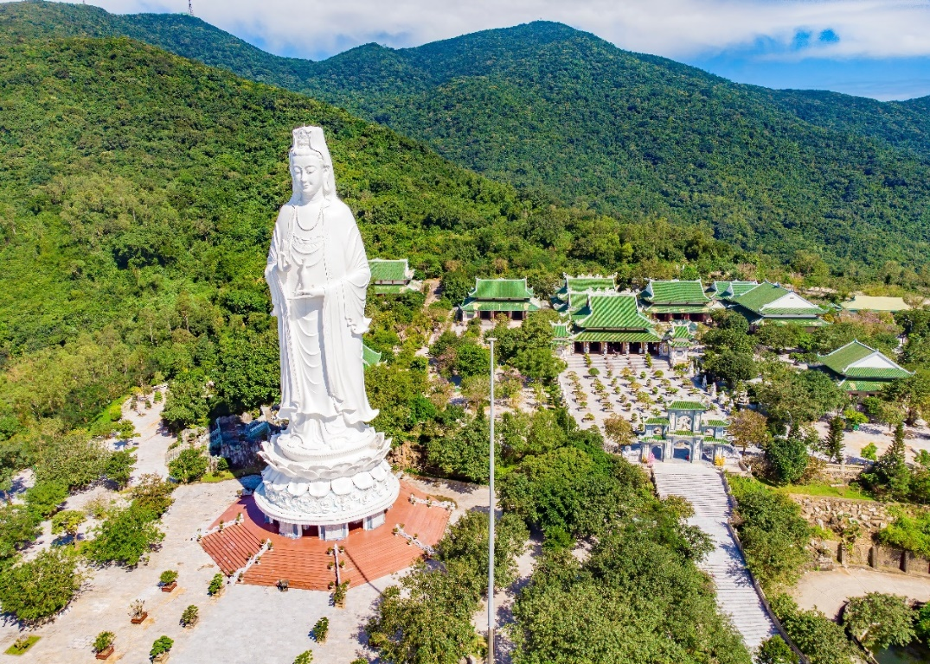

นำท่านเดินทางสู่ MARINA CAFÉ คาเฟ่ริมทะเลบรรยากาศดีเหมาะกับสายถ่ายรูป ตัวร้านตกแต่งด้วยโทนสีฟ้า-ขาวสบายตามีลมทะเลพัดเย็นๆมาพร้อมกับมุมถ่ายภาพที่หลากหลายห้ามพลาดเลยทีเดียว(ไม่รวมค่าบริการอาหารและเครื่องดื่ม)
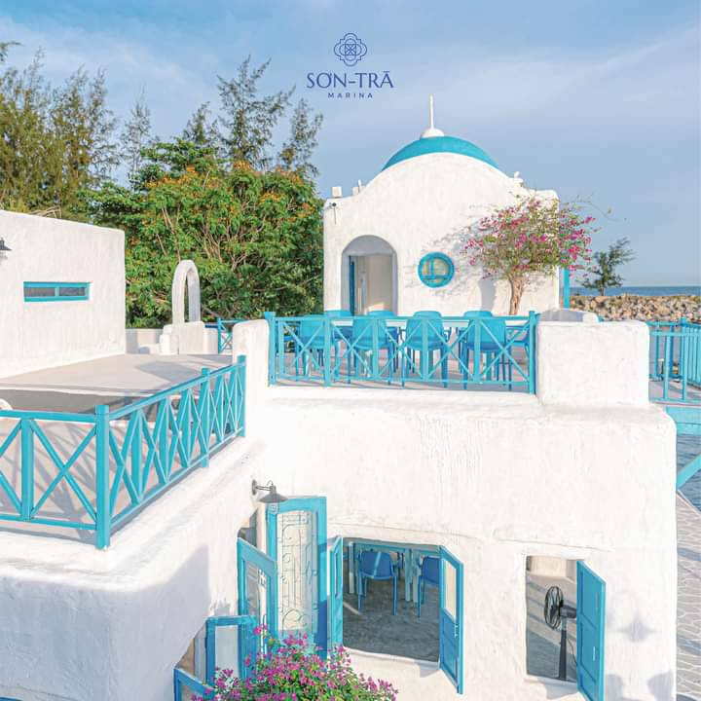
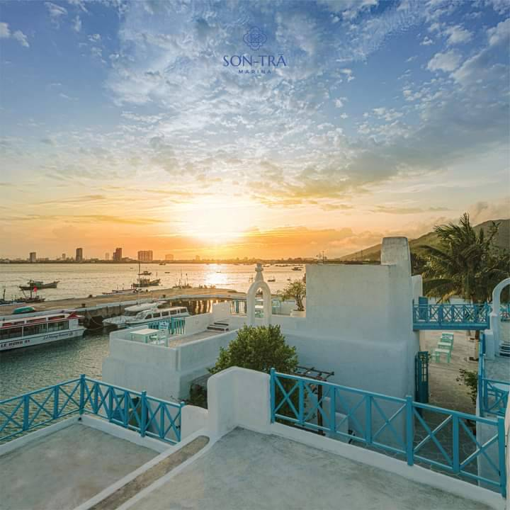
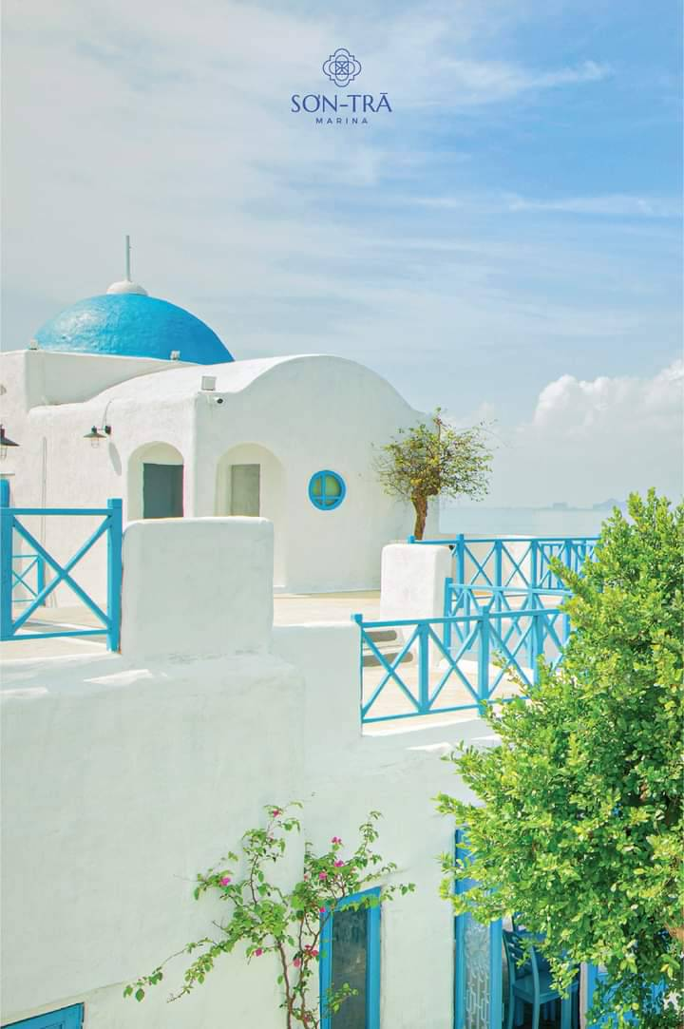
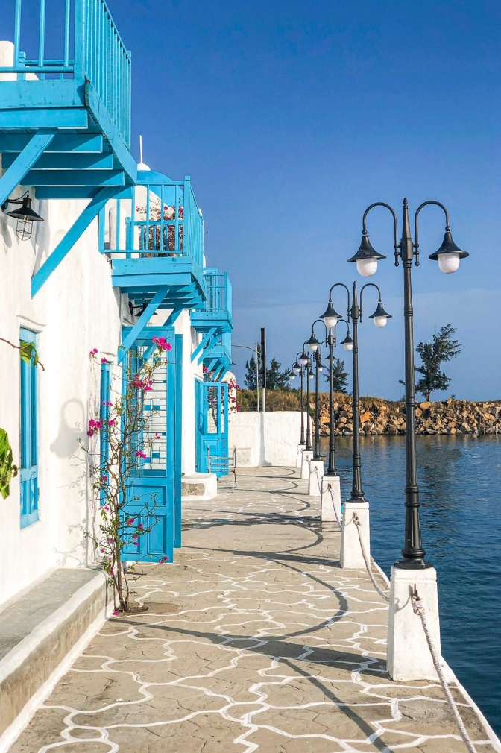

เที่ยง รับประทานอาหาร ณ ภัตตาคาร
เดินทางสู่ ตลาดฮาน ตั้งอยู่ริมแม่น้ำฮานไม่ไกลจากสะพานข้ามแม่น้ำ ด้านหน้าตลาดมีประติมากรรมริมแม่น้ำเป็นรูปปั้นหญิงสวยงาม มีทั้งของสดของแห้ง พวกปลาหมึกแห้งปรุงรส กุ้งแห้ง และของที่ระลึก เสื้อผ้าต่างๆ ให้ท่านได้เลือกซื้อเป็นของฝาก นำท่านชม สะพานแห่งความรักดานัง เป็นสะพานที่ประดับตกแต่งด้วยรูปหัวใจและทำให้เห็นวิว สะพานมังกร อย่างชัดเจนอีกหนึ่งที่เที่ยวแห่งใหม่ สะพานที่มีที่มีความยาว 666 เมตร ความกว้างเท่าถนน 6 เลน ด้วยงบประมาณราคาเกือบ 1.5 ล้านล้านดอง เชื่อมต่อสองฟากฝั่งของแม่น้ำฮัน เปิดให้บริการเมื่อ 29 มีนาคม พ.ศ. 2556 เนื่องในโอกาสฉลองครบรอบ 38 ปี แห่งอิสรภาพของเมืองดานัง ซึ่งสะพานมังกรแห่งนี้เป็น LANDMARK แห่งใหม่ของเมืองดานัง ซึ่งมีรูปปั้นที่มีหัวเป็นมังกรและหางเป็นปลาพ่นน้ำ
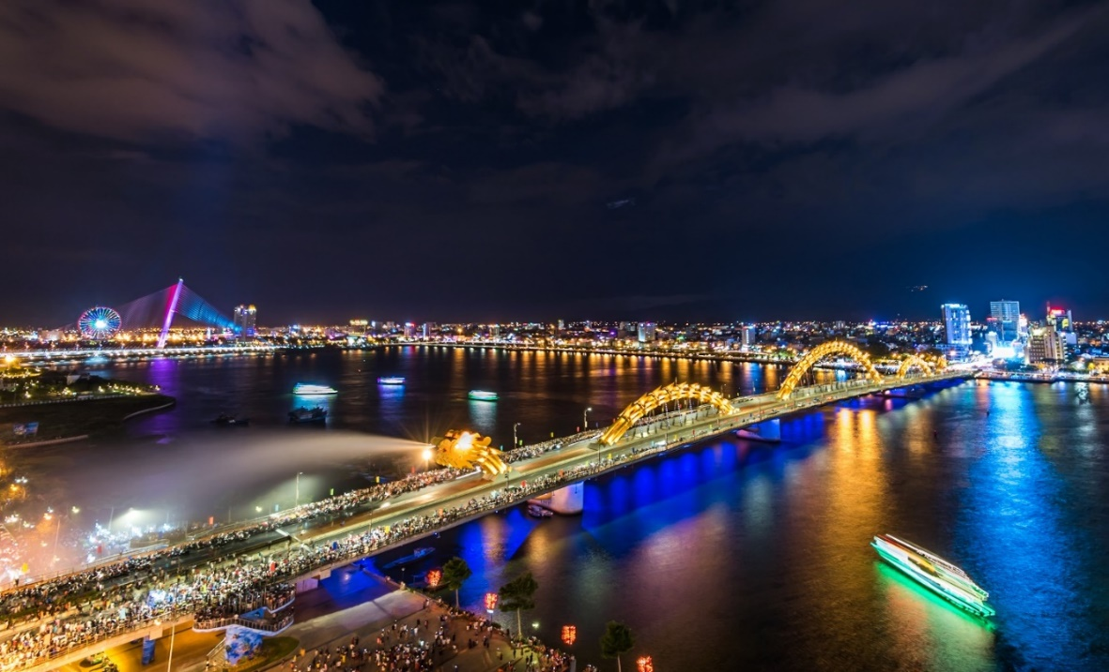

นำท่านชม ตลาดกลางคืนเมืองดานัง ตั้งอยู่ใกล้กับสะพานมังกร เป็นตลาดที่มีขนาดไม่ใหญ่มากแต่ของเด็ดของที่นี่คืออาหารทะเลสดใหม่ โดยเฉพาะกุ้ง หอย ปู ปลาหมึก ที่มีให้เลือกหลากหลายในราคาสบายกระเป๋า
ค่ำ อิสระอาหารค่ำตามอัธยาศัย เพื่อไม่เป็นการรบกวนเวลาท่องเที่ยวของท่าน
ได้เวลาอันสมควรเดินทางไปยัง ท่าอากาศยานนานาชาติดานัง ประเทศเวียดนาม
23.30 ออกเดินทางสู่ ท่าอากาศยานสุวรรณภูมิ โดย EMIRATES AIRLINES (EK) เที่ยวบินที่ EK371 (บริการอาหารบนเครื่อง) ใช้เวลาเดินทางประมาณ 1 ชั่วโมง 40 นาที

**อาจจะมีการเปลี่ยนแปลงไฟล์ทขึ้นอยู่กับสายการบิน**
**รวมน้ำหนักกระเป๋าสำหรับโหลดใต้ท้องเครื่อง 30 ก.ก. และถือขึ้นเครื่องบินได้น้ำหนักไม่เกิน 7 ก.ก. **
01.10 เดินทางถึง ท่าอากาศยานสุวรรณภูมิ ประเทศไทย โดยสวัสดิภาพพร้อมความประทับใจ
***********************************************************************

ข้อสำคัญ
- ถ้าหากมีผู้เดินทางต่ำกว่า 20 คน ทางบริษัทขอสงวนสิทธิ์ในการยกเลิกการเดินทางหรือมีการเปลี่ยนแปลงราคา โดยจะแจ้งให้ทราบล่วงหน้า 7 วันก่อนการเดินทาง
- หากมีสถานที่ ร้านค้าที่ไม่สามารถเปิดให้บริการได้ภายหลัง โปรแกรมอาจมีการเปลี่ยนแปลงได้ตามความเหมาะสม โดยไม่แจ้งให้ทราบล่วงหน้า โดยส่วนนี้ทางบริษัทจะคำนึงถึงประโยชน์ของลูกค้าเป็นสำคัญ หากกรณีที่จำเป็นจะต้องมีค่าใช้จ่ายเพิ่ม ทางบริษัทจะแจ้งให้ทราบล่วงหน้า
- เงื่อนไขและข้อจำกัดในการเดินทาง อาจจะมีการเปลี่ยนแปลงได้โดยเป็นไปตามนโยบาลของทางรัฐบาล ทั้งนี้นักท่องเที่ยวจะต้องมีความพร้อมที่จะทำตามเงื่อนไขต่างๆ เช่น การฉีดวัคซีน การตรวจหาเชื้อโควิด-19 และการลงทะเบียนต่างๆตามนโยบายของแต่ละประเทศและสายการบิน

อัตราค่าบริการนี้ รวม
- ค่าบัตรโดยสารโดยเครื่องบิน (ตั๋ว) ไป และ กลับพร้อมคณะ ชั้นประหยัด (ECONOMY CLASS) รวมถึงค่าภาษีสนามบินและค่าภาษีน้ำมันทุกแห่ง กรณีต้องการอัพเกรด UPGRADE ใช้วีลแชร์ (WHEEL CHAIR) หรือ เปลี่ยนแปลงบัตรโดยสาร ไม่ว่าเที่ยวใด เที่ยวหนึ่ง กรุณาติดต่อเจ้าหน้าที่เป็นกรณีพิเศษ ทางบริษัทของสงวนสิทธิ์ในการเรียกเก็บค่าใช้จ่ายตามจริงที่เกิดขึ้นกับผู้เดินทาง
- ค่าธรรมเนียมการโหลดกระเป๋าสัมภาระลงใต้ท้องโดยมีน้ำหนักไม่เกิน 30 ก.ก. (1 ชิ้น) และ ถือขึ้นเครื่องบินได้น้ำหนักไม่เกิน 7 ก.ก. (ไม่จำกัดจำนวนชิ้น แต่ทั้งนี้เจ้าหน้าที่จะพิจารณาตามความเหมาะสม) ต่อท่าน (ตามเงื่อนไขของสายการบิน) **
- ค่ารถโค้ชปรับอากาศตลอดเส้นทางตามรายการระบุ (ยังไม่รวมทิปพนักงานขับรถ)
- ค่าเข้าชมสถานที่ตามที่ระบุในโปรแกรมท่องเที่ยว
- มัคคุเทศก์และหัวหน้าทัวร์นำเที่ยวตลอดการเดินทาง
- ค่าอาหาร ตามรายการที่ระบุในโปรแกรมการเดินทาง
- ค่าโรงแรมที่พักระดับมาตรฐานตามรายการที่ระบุ (พัก 2-3 ท่าน ต่อ ห้อง กรณีพัก 3 ท่านจะเป็นเตียงเสริม 1 ท่าน) ในกรณีมีงานเทรดแฟร์ การแข่งขันกีฬา หรือ กิจกรรมอื่นๆ ที่ทำให้โรงแรมตามรายการที่ระบุเต็ม ทางบริษัทขอสงวนสิทธิ์ในการปรับเปลี่ยนโรงแรมที่พัก ไปเป็นเมืองใกล้เคียงแทน อ้างอิงมาตรฐานคุณภาพและความเหมาะสมเดิม โดยคำนึงถึงประโยชน์ของลูกค้าเป็นสำคัญ ทางบริษัทไม่มีนโยบายจัดคู่นอนให้กับลูกค้าที่ไม่รู้จักกันมาก่อน เช่น กรณีที่ท่านเดินทาง 1 ท่าน จำเป็นต้องชำระค่าห้องพักเดี่ยวตามที่ระบุ
- ประกันอุบัติเหตุระหว่างการเดินทาง วงเงินท่านละ 1,000,000 บาท (เงื่อนไขตามกรมธรรม์)

อัตราค่าบริการนี้ ไม่รวม
- ค่าธรรมเนียมวีซ่าเข้าประเทศเวียดนามสำหรับคนไทย ในกรณีประกาศให้กลับมายื่นร้องขอวีซ่าอีกครั้ง (เนื่องจากทางเวียดนามได้ประกาศยกเว้นการยื่นวีซ่าเข้าประเทศให้กับผู้เดินทางคนไทยที่พำนักในเวียดนามไม่เกิน 30 วัน)
- ค่าธรรมเนียมวีซ่าเข้าประเทศเวียดนามสำหรับชาวต่างชาติ ที่ไม่ได้รับการงดเว้นวีซ่าเข้าประเทศเวียดนาม
- ค่ามินิบาร์ในห้องพัก(ถ้ามี) และค่าใช้จ่ายส่วนตัว นอกเหนือจากที่ระบุในรายการ
- ค่าอาหารสำหรับท่านที่ทานเจ มังสวิรัติ หรืออาหารสำหรับมุสลิม
- ค่าธรรมเนียมการเข้าชมสถานที่ของชาวต่างชาติที่เพิ่มเติมตามการจ่ายจริง
- ค่าธรรมเนียมในกรณีที่กระเป๋าสัมภาระที่มีน้ำหนักเกินกว่าที่สายการบินนั้นๆกำหนดหรือสัมภาระใหญ่เกินขนาดมาตรฐาน
- ค่าธรรมเนียมการจองที่นั่งบนเครื่องบินตามความต้องการเป็นกรณีพิเศษหากสามารถทำได้ ทั้งนี้ขึ้นอยู่กับสายการบิน และ รุ่นของเครื่องบินแต่ละไฟล์ทที่ใช้บิน ซึ่งอาจเปลี่ยนแปลงได้อยู่ที่สายการบินเป็นผู้กำหนด
- ค่าภาษีน้ำมัน ที่สายการบินเรียกเก็บเพิ่ม ภายหลังจากทางบริษัทฯได้ออกตั๋วเครื่องบินไปแล้ว
- VAT 7% และภาษีหัก ณ ที่จ่าย 3% กรณีต้องการออกใบเสร็จรับเงินในนามบริษัท
- ค่าทิปพนักงานขับรถ หัวหน้าทัวร์ และ มัคคุเทศก์ท้องถิ่น ตามธรรมเนียม 1,500 บาท ต่อ ทริป ต่อ ลูกค้า ผู้เดินทาง 1 ท่าน รวมไปถึงเด็ก ยกเว้นเด็กอายุไม่ถึง 2 ปี ณ วันเดินทางกลับ (Infant) ทั้งนี้ท่านสามารถให้มากกว่านี้ได้ตามความเหมาะสมและความพึงพอใจของท่าน โดยส่วนนี้ ทางบริษัทขอสงวนสิทธิ์ในการเรียกเก็บก่อนเดินทางทุกท่าน ที่สนามบิน ในวันเช็คอิน ***กรุณาชำระทิปไกด์เป็นเงินสดที่สนามบิน ณ วันเดินทางเท่านั้น***

เงื่อนไขการจอง
- กรุณาทำการจองล่วงหน้าอย่างน้อย 30 วัน ก่อนออกเดินทาง พร้อมชำระเงินมัดจำครั้งที่ 1 ท่านละ 7,000 บาท หลังจากส่งเอกสารยืนยันการจอง 2 วัน ตัวอย่างเช่น ท่านจองวันนี้ กรุณาชำระเงินในวันถัดไป ก่อนเวลา 16.00 น. เท่านั้น โดยระบบจะยกเลิกอัตโนมัติทันที หากยังไม่ได้รับยอดเงินตามเวลาที่กำหนด และหากท่านมีความประสงค์จะต้องเดินทางในพีเรียดเดิม ท่านจำเป็นต้องทำจองเข้ามาใหม่ นั่นหมายถึงว่า กรณีที่มีคิวรอ (WAITING LIST) ก็จะให้สิทธิ์ไปตามระบบ ตามลำดับ เนื่องจากทุกพีเรียด เรามีที่นั่งราคาพิเศษจำนวนจำกัด ยกเว้นโปรแกรมราคาพิเศษ ทางบริษัทขอสงวนสิทธิ์เรียกเก็บค่าบริการ เต็มจำนวน เท่านั้น
- กรุณาชำระค่าทัวร์ส่วนที่เหลืออย่างน้อย 20 วัน ก่อนออกเดินทาง หากท่านไม่ชำระภายในระยะเวลาที่บริษัทกำหนด ทางบริษัทจะถือว่าท่านสละสิทธิ์ยกเลิกการเดินทาง และ ขอสงวนสิทธิ์ไม่สามารถคืนเงินมัดจำให้ท่านใดไม่ว่าส่วนในส่วนหนึ่งก็ตาม
- กรณีลูกค้าทำการจองภายในระยะเวลาคงเหลือไม่ถึง 15 วัน ก่อนออกเดินทาง ทางบริษัทขอสงวนสิทธิ์ในการเรียกเก็บค่าทัวร์เต็มจำนวน 100%

เงื่อนไขการยกเลิก และ เปลี่ยนแปลงการเดินทาง
- ยกเลิกก่อนการเดินทางตั้งแต่ 30 วันขึ้นไป คืนเงินค่าทัวร์โดยหักค่าใช้จ่ายที่เกิดขึ้นจริง *ในกรณีที่วันเดินทางตรงกับวันหยุดนักขัตฤกษ์ ต้องยกเลิกก่อน 45 วัน*
- ยกเลิกก่อนการเดินทาง 15-29 วัน คืนเงิน 50%ของค่าทัวร์ หรือหักค่าใช้จ่ายตามจริง เช่น ค่ามัดจำตั๋วเครื่องบิน โรงแรม และค่าใช้จ่ายจำเป็นอื่นๆ
- ยกเลิกก่อนการเดินทางน้อยกว่า 15วัน ขอสงวนสิทธิ์ไม่คืนเงินค่าทัวร์ที่ชำระแล้วทั้งหมด
- กรณีมีเหตุยกเลิกทัวร์ โดยไม่ใช่ความผิดของบริษัททัวร์ เช่น มีนโยบายห้ามการเข้าออกของแต่ละประเทศ หรือการยกเลิกเที่ยวบินโดยสายการบิน บริษัทจะเก็บเป็นเครดิตหรือเลื่อนการเดินทางในพีเรียดถัดไปให้กับลูกค้า โดยยึดตามนโยบายของสายการบินและโรงแรม และไม่สามารถคืนเงินได้ทุกกรณี

ทางบริษัทฯ ขอสงวนสิทธิความรับผิดชอบใด ๆ ทั้งสิ้นในกรณีดังต่อไปนี้
- หากเกิดกรณีความล่าช้าจากสายการบิน, การประท้วง, การนัดหยุดงาน, การก่อจลาจล, การปิดด่าน,ภัยธรรมชาติ หรือกรณีที่ท่านถูกปฏิเสธการเข้าหรือออกเมืองจากเจ้าหน้าที่ตรวจคนเข้าเมืองหรือเจ้าหน้าที่กรมแรงงานทั้งจากไทยและต่างประเทศ ซึ่งอยู่นอกเหนือความรับผิดชอบของบริษัทฯ
- หากท่านใช้บริการของทางบริษัทฯ ไม่ครบ อาทิ ไม่เที่ยวบางรายการ, ไม่ทานอาหารบางมื้อ เพราะค่าใช้จ่ายทุกอย่างทางบริษัทฯ ได้ชำระค่าใช้จ่ายให้ตัวแทนต่างประเทศแบบเหมาขาดก่อนออกเดินทางแล้ว
- หากเกิดทรัพย์สินสูญหายจากการโจรกรรมและ/หรือ เกิดอุบัติเหตุสูญหายที่เกิดจากความประมาทของตัวนักท่องเที่ยวเอง
- ตั๋วเครื่องบินเป็นตั๋วราคาพิเศษ หากท่านไม่เดินทางพร้อมคณะไม่ว่าจะด้วยเหตุใดก็ตาม ไม่สามารถนำมาเลื่อนวันเดินทางหรือคืนเงินได้
- หนังสือเดินทางต้องมีอายุเหลือใช้งานอย่างน้อย 6 เดือน บริษัทฯไม่รับผิดชอบหากอายุเหลือไม่ถึงและไม่สามารถเดินทางออกนอกประเทศได้

เงื่อนไขสำคัญอื่นๆที่ควรทราบก่อนการเดินทาง
- คณะจะสามารถออกเดินทางได้ตามจำเป็นต้องมีขึ้นต่ำ อย่างน้อย 25 ท่าน หากต่ำกว่ากำหนด คณะจะไม่สามารถเดินทางได้ หากผู้เดินทางทุกท่านยินดีที่จะชำระค่าบริการเพิ่มเพื่อให้คณะเดินทางได้ ทางบริษัทยินดีที่จะประสานงาน เพื่อให้ทุกท่านเดินทางตามความประสงค์ต่อไป
- ทางบริษัทขอสงวนสิทธิ์ในการงดออกเดินทาง หรือ เลื่อนการเดินทางไปในพีเรียดวันอื่นต่อไป โดยทางบริษัทฯ จะแจ้งให้ท่านทราบล่วงหน้าเพื่อวางแผนการเดินทางใหม่อีกครั้ง ทั้งนี้ ก่อนคอนเฟิร์มลางาน กรุณาติดต่อเจ้าหน้าที่เป็นกรณีพิเศษทุกครั้งหากท่านลางานแล้วไม่สามารถเปลี่ยนแปลงได้
- กรณีที่ท่านต้องออกบัตรโดยสารภายใน (ตั๋วภายในประเทศ เช่น ตั๋วเครื่องบิน , ตั๋วรถทัวร์ , ตั๋วรถไฟ) กรุณาติดต่อสอบถามเพื่อยืนยันกับเจ้าหน้าที่ก่อนทุกครั้ง และควรจองบัตรโดยสารภายในที่สามารถเลื่อนวันและเวลาเดินทางได้ เพราะมีบางกรณีที่สายการบินอาจมีการปรับเปลี่ยนไฟล์ทบิน หรือ เวลาบิน โดยไม่แจ้งให้ทราบล่วงหน้า ทั้งนี้ขึ้นอยู่กับฤดูกาล สภาพภูมิกาศ และ ตารางบินของท่าอากาศยานเป็นสำคัญเท่านั้น สิ่งสำคัญ ท่านจำเป็นต้องมาถึงสนามบินเพื่อเช็คอินก่อนเครื่องบิน อย่างน้อย 3 ชั่วโมง โดยในส่วนนี้หากเกิดความเสียหายใดๆบริษัทขอสงวนสิทธิ์ในการไม่รับผิดชอบค่าใช้จ่ายที่เกิดขึ้นใดๆทั้งสิ้น
- อาจจะมีการเปลี่ยนแปลงไฟล์ทบิน จากสายการบิน จะแจ้งให้ท่านทราบอีกครั้งก่อนการเดินทาง
- กรณีที่ท่านเป็นอิสลาม ไม่ทานเนื้อสัตว์ หรือ แพ้อาหารบางประเภท กรุณาแจ้งเจ้าหน้าที่เป็นกรณีพิเศษ
- กรณีผู้เดินทางต้องการความช่วยเหลือเป็นพิเศษ อาทิเช่น ใช้วีลแชร์ (WHEEL CHAIR) กรุณาแจ้งบริษัทฯ อย่างน้อย 7 วันก่อนการเดินทาง หรือตั้งแต่ที่ท่านเริ่มจองทัวร์ เพื่อให้ทางบริษัทประสานงานกับสายการบินเพื่อจัดเตรียมล่วงหน้า กรณีมีค่าใช้จ่ายเพิ่มเติม ทางบริษัทของสงวนสิทธิ์ในการเรียกเก็บค่าใช้จ่ายตามจริงที่เกิดขึ้นกับผู้เดินทาง
- กรุณาส่งรายชื่อผู้เดินทาง พร้อมสำเนาหน้าแรกของหนังสือเดินทางทุกท่านให้กับเจ้าหน้าที่หลังจากชำระเงินกรณีที่ท่านเดินทางเป็นครอบครัว (หลายท่าน) กรุณาแจ้งรายนามคู่นอนกับเจ้าหน้าที่ให้ทราบ
- กรณีที่ออกบัตรโดยสาร (ตั๋ว) เรียบร้อยแล้ว มีรายละเอียดส่วนใดผิด ทางบริษัทขอสงวนสิทธิ์ในการรับผิดชอบไม่ว่าส่วนใดส่วนหนึ่ง หากท่านไม่ดำเนินการส่งสำเนาหน้าแรกของหนังสือเดินทางให้ทางบริษัทเพื่อใช้ในการออกบัตรโดยสาร
- หลังจากท่านชำระค่าทัวร์ครบตามจำนวนเรียบร้อยแล้ว ทางบริษัทจะนำส่งใบนัดหมายและเตรียมตัวการเดินทางให้ท่านอย่างน้อย 3 หรือ 7 วัน ก่อนออกเดินทาง
- อัตราทัวร์นี้ เป็นอัตราสำหรับบัตรโดยสารเครื่องบินแบบหมู่คณะ (ตั๋วกรุ๊ป) ท่านจะไม่สามารถเลื่อนไฟล์ท วัน ไป หรือ กลับส่วนใดได้ จำเป็นจะต้องไป และ กลับ ตามกำหนดการเท่านั้น หากต้องการเปลี่ยนแปลงกรุณาติดต่อเจ้าหน้าที่เป็นกรณีพิเศษ
- ทางบริษัทไม่มีนโยบายจัดคู่นอนให้กับลูกค้าที่ไม่รู้จักกันมาก่อน เช่น กรณีที่ท่านเดินทาง 1 ท่าน จำเป็นต้องชำระค่าห้องพักเดี่ยวตามที่ระบุ
- หนังสือเดินทาง หรือ พาสปอร์ต ต้องมีอายุใช้งานได้คงเหลือไม่น้อยกว่า 6 เดือน ณ วันกลับ
- ฤดูหนาวในต่างประเทศ มีข้อควรระวัง สภาพอากาศจะมืดเร็วกว่าปกติ สี่โมงเย็นก็จะเริ่มมืดแล้ว สถานที่ท่องเที่ยวต่างๆ จะปิดเร็วกว่าปกติ ประมาณ 1-2 ช.ม. การเดินทางควรเผื่อเวลาให้เหมาะสม และ หากมีสถานที่ท่องเที่ยวกลางแจ้ง เวลาเดินบนหิมะ อาจลื่นได้ต้องใช้ความระมัดระวังในการเดินเป็นอย่างสูง หรือ ใช้รองเท้าที่สามารถเดินบนหิมะได้ แว่นกันแดดควร เมื่อแสงแดดกระทบหิมะจะสว่างสะท้อนเข้าตา อาจทำให้ระคายเคืองตาได้
- ทางบริษัทขอสงวนสิทธิ์เปลี่ยนแปลงโปรแกรมได้ตามความเหมาะสม เนื่องจากฤดูกาล สภาพภูมิอากาศ เหตุการทางการเมือง การล่าช้าของสายการบิน เงื่อนไขการให้บริการของรถในแต่ละประเทศ เป็นต้น โดยส่วนนี้ทางบริษัทจะคำนึงถึงประโยชน์ของลูกค้าเป็นสำคัญ หากกรณีที่จำเป็นจะต้องมีค่าใช้จ่ายเพิ่ม ทางบริษัทจะแจ้งให้ทราบล่วงหน้า
- เนื่องจากการเดินทางท่องเที่ยวในครั้งนี้ เป็นการชำระแบบเหมาจ่ายขาดกับบริษัทตัวแทนในต่างประเทศ ทางบริษัทจึงขอสงวนสิทธิ์ ไม่สามารถขอรับเงินคืนได้ในบริการบางส่วน หรือ ส่วนใดส่วนหนึ่งที่ท่านไม่ต้องการได้รับบริการ หากระหว่างเดินทาง สถานที่ท่องเที่ยวใดที่ไม่สามารถเข้าชมได้ ไม่ว่าด้วยสาเหตุใดก็ตาม ทางบริษัทขอสงวนสิทธิ์ในการไม่สามารถคืนค่าใช้จ่ายไม่ว่าส่วนใดส่วนหนึ่งให้ท่าน เนื่องจากทางบริษัทได้ทำการจองและถูกเก็บค่าใช้จ่ายแบบเหมาจ่ายไปล่วงหน้าทั้งหมดแล้ว
- กรณีที่ท่านถูกปฎิเสธการเดินทางเข้าเมือง ทางบริษัทขอสงวนสิทธิ์ไม่รับผิดชอบค่าใช้จ่ายที่จะเกิดขึ้นตามมา และ จะไม่สามารถคืนเงินค่าทัวร์ที่ท่านชำระเรียบร้อยแล้วไม่ว่าส่วนใดส่วนหนึ่ง
- หากวันเดินทาง เจ้าหน้าที่สายการบิน หรือ ด่านตรวจคนออก และ เข้าเมือง ตรวจพบ หนังสือเดินทาง
(พาสปอร์ต) ของท่านชำรุดแม้เพียงเล็กน้อย เช่น เปียกน้ำ ขาดไปหน้าใดหน้าหนึ่ง มีหน้าใดหน้าหนึ่งหายไป มีกระดาษหน้าใดหน้าหนึ่งหลุดออกมา มีรอยแยกระหว่างสันของเล่มหนังสือเดินทาง เป็นต้น ไม่ว่ากรณีใดๆทั้งสิ้น ทางสายการบิน หรือ เจ้าหน้าที่ด่านตรวจคนออก และ เข้าเมือง มีสิทธิ์ไม่อนุญาตให้ท่านเดินทางต่อไปได้ ดังนั้นกรุณาตรวจสอบ และ ดูแล หนังสือเดินทางของท่านให้อยู่ในสภาพดีอยู่ตลอดเวลา ขณะเดินทาง กรณีชำรุด กรุณาติดต่อกรมการกงสุลกระทรวงการต่างประเทศเพื่อทำหนังสือเดินทางฉบับใหม่ โดยใช้ฉบับเก่าไปอ้างอิง และ ยืนยันด้วย พร้อมกับแจ้งมาที่บริษัทเร็วที่สุด เพื่อยืนยันการเปลี่ยนแปลงข้อมูลหนังสือเดินทาง หากท่านได้ส่งเอกสารมาที่บริษัทเรียบร้อยแล้ว กรณีที่ยังไม่แ (ตั๋วเครื่องบิน) ท่านสามารถเปลี่ยนแปลงได้ไม่มีค่าใช้จ่าย แต่หากออกบัตรโดยสาร (ตั๋วเครื่องบิน) เรียบร้อยแล้ว ทางบริษัทขอสงวนสิทธิ์ในการเรียกเก็บค่าใช้จ่ายที่เกิดขึ้นจริงทั้งหมด ซึ่งโดยส่วนใหญ่ตั๋วเครื่องบินแบบกรุ๊ปจะออกก่อนออกเดินทางประมาณ 14-20 วัน ทั้งนี้ขึ้นอยู่กับกระบวนการและขั้นตอนของแต่ละคณะ
- เกี่ยวกับที่นั่งบนเครื่องบิน เนื่องจากบัตรโดยสาร (ตั๋ว) เป็นลักษณะของคณะ (กรุ๊ป อัตราพิเศษ) สายการบิน ขอสงวนสิทธิ์ในการเลือกที่นั่งบนเครื่องบิน กรณีลูกค้าเดินทางด้วยกัน กรุณาเช็คอินพร้อมกัน และ สายการบินจะพยายามที่สุดให้ท่านได้นั่งด้วยกัน หรือ ใกล้กันให้มากที่สุด
- ข้อมูลเพิ่มเติมเกี่ยวกับห้องพักในโรงแรมที่พัก เนื่องจากการวางแปลนแบบห้องพักของแต่ละโรงแรมแตกต่างกัน จึงอาจทำให้ห้องพักแบบห้องพักเดี่ยว (SINGLE) และห้องคู่ (TWIN/DOUBLE) และ ห้องพักแบบ 3 ท่าน (TRIPLE) จะแตกต่างกัน บางโรงแรม ห้องพักแต่ละแบบอาจจะอยู่คนละชั้นกัน (ไม่ติดกันเสมอไป)
- ขอสงวนสิทธิ์การเก็บค่าน้ำมันและภาษีสนามบินทุกแห่งเพิ่ม หากสายการบินมีการปรับขึ้นก่อนวันเดินทาง
- มัคคุเทศก์ พนักงาน และตัวแทนของผู้จัด ไม่มีสิทธิในการให้คำสัญญาใดๆทั้งสิ้นแทนบริษัทผู้จัด นอกจากมีเอกสารลงนามโดยผู้มีอำนาจของผู้จัดกำกับเท่านั้น
- บริษัทขอสงวนสิทธิ์ ในการไม่รับผิดชอบใดๆทั้งสิ้น หากเกิดกรณีความล่าช้าจากสายการบิน , การยกเลิกบิน , การประท้วง , การนัดหยุดงาน , การก่อการจลาจล , ภัยธรรมชาติ , การนำสิ่งของผิดกฎหมาย ซึ่งอยู่นอกเหนือความรับผิดชอบของบริษัท
- บริษัทขอสงวนสิทธิ์ ในการไม่รับผิดชอบใดๆทั้งสิ้น หากเกิดสิ่งของสูญหายระหว่างการเดินทาง ไม่ว่ากรณีใดๆก็ตาม และ ขอสงวนสิทธิ์ในการเรียกเก็บค่าใช้จ่ายตามจริง กรณีท่านลืมสิ่งของไว้ที่โรงแรมและจำเป็นต้องส่งมายังจุดหมายปลายทางตามที่ท่านต้องการ
- รายการนี้เป็นเพียงข้อเสนอที่ต้องได้รับการยืนยันจากบริษัทฯอีกครั้งหนึ่ง หลังจากได้สำรองโรงแรมที่พักในต่างประเทศเรียบร้อยแล้ว โดยโรงแรมจัดในระดับใกล้เคียงกัน ซึ่งอาจจะปรับเปลี่ยนตามที่ระบุในโปรแกรม

*เมื่อท่านชำระเงินค่าทัวร์ให้กับทางบริษัทฯแล้วทางบริษัทฯ จะถือว่าท่านได้ยอมรับเงื่อนไขข้อตกลงทั้งหมดนี้แล้ว*
** ขอขอบพระคุณทุกท่าน ที่มอบความไว้วางใจ ให้เราบริการ **

